DK ACADEMY
SUMMER LEAGUE – PART VIII
1 & 2 JUILLET 2017 – Gymnase de la Pioline
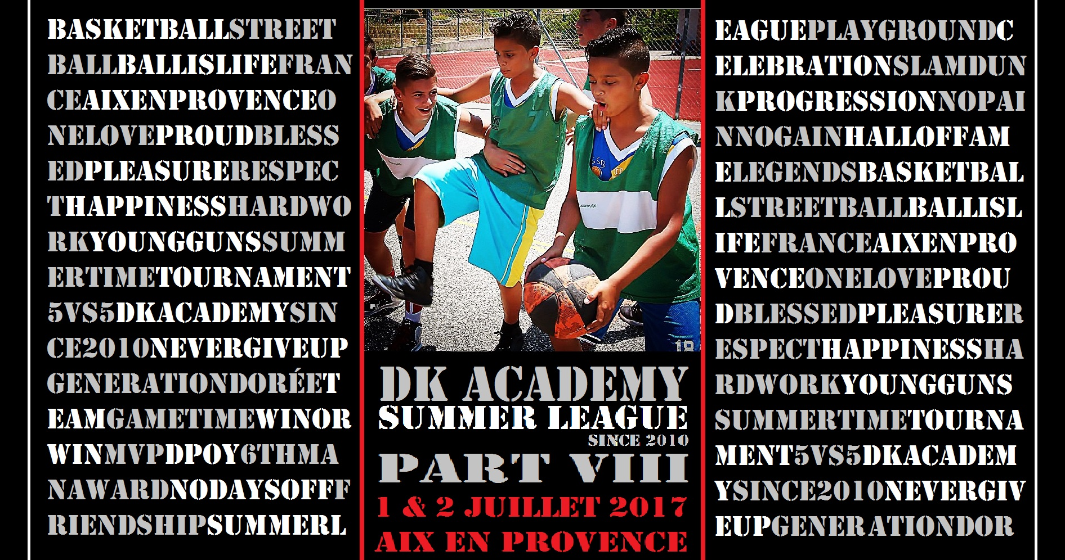
AIX EN PROVENCE
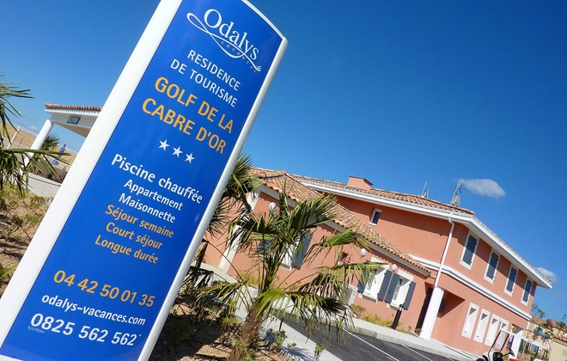

DK ACADEMY
SUMMER LEAGUE – PART VIII
1 & 2 JUILLET 2017 – Gymnase de la Pioline
AIX EN PROVENCE

Bienvenue au tournoi DK ACADEMY
Créé en 2010, ce tournoi se veut convivial, festif et FAIR PLAY.
Ici, il n'y a rien à gagner, à part le respect et un moment de partage inoubliable autour de notre passion commune : Le Basketball.
Cette année, encore plus que les autres années, nous aurons besoin de votre bonne humeur, de votre aide. L'équipe bénévole étant toute nouvelle, aidons les au mieux pour pouvoir renouveler l'expérience à l'avenir.
Nous évoluerons dans un tout nouveau cadre pour cette 8e édition.
Le célèbre Gymnase de la Pioline, qui a vu sur son parquet évoluer le plus haut niveau féminin, représenté par le basket aixois pendant plusieurs décennies !
Déroulement du tournoi :
Le tournoi aura lieu au Complexe Sportif de la Pioline, Aix en Provence (13100)
Il se déroulera samedi de 9h00 à 19h00 et dimanche de 10h à 17h00. (horaires à titre indicatif)
Les catégories concernées :
U13 filles & garçons (2004/2005)
U15 filles & garçons (2002/2003)
U18 filles & garçons (1999/2000/2001)
U20 filles & garçons (1997/1998)
Les équipes mixtes joueront dans le championnat masculin.
L'âge du joueur le plus âgé de l'équipe définit la catégorie dans laquelle elle sera engagée.
(Exemple : 1 joueur né en 1997 et 5 joueurs nés en 2000 = U20)
Règlement sportif :
- Les matchs se déroulent en 2 périodes de 7 minutes
- Arrêt du chrono seulement dans les 2 dernières minutes du match
- Fautes sur tir raté : 1 point + possession gardée
- Fautes sur tir marqué : panier accordé + 1 point, changement de possession
- A partir de la 5e faute d'équipe par période : 1 point à chaque faute + possession gardée
- Match gagné = 3pts
- Match nul* = 2pts
- Match perdu = 1pt
- Forfait = 0pt
- L'équipe gagnante apporte la feuille de match à l'accueil
*Match à élimination = Prolongation de 3 minutes jusqu'à déterminer le vainqueur

Table de marque :
La table de marque est assurée par 1 membre de chaque équipe du match SUIVANT !
Match N°1 = Table de marque des équipes jouant le Match N°2

Inscriptions :
Le règlement des inscriptions se fera sur place, lors de votre arrivée.
Prix par équipe : 30,00 €
Hébergement :
Pour les hébergements, notre partenaire ODALYS à Cabriès, situé à 15 minutes en voiture du complexe, vous propose une formule défiant toutes concurrences. Dans son village-vacances, des maisonettes pour 6 personnes, et sa piscine dont vous pourrez profiter après votre dure journée de samedi (et avant votre dure soirée...)
Comptez 25€ par personne pour l'hébergement (PRIX SPECIALDK ACADEMY – Tournoi de Basket) et 10€ pour les repas (du samedi soir et du dimanche matin) soit le même tarif que les années précédentes en internat !!!
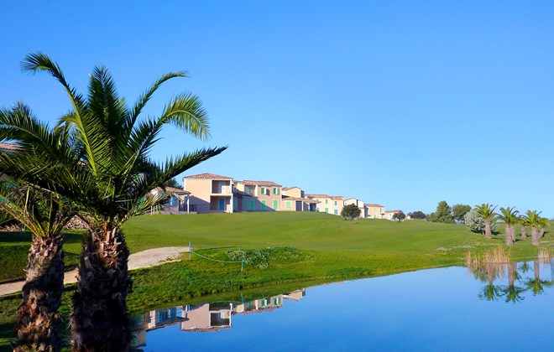
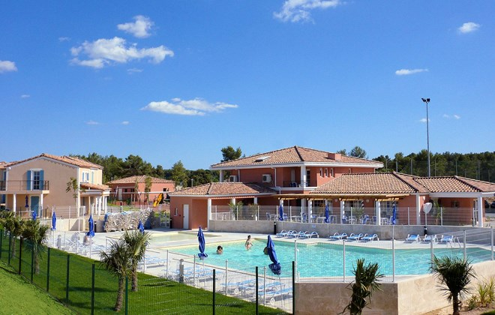
Coordonnées :

ODALYS Appart'hôtel Le Golf de la Cabre d'Or ***
Allée du Golf
13480 Cabriès
Descriptif des logements :
Maisonnettes en duplex ( environ 42m² )
1 chambre avec lit double
1 chambre avec 2 lits simples
Séjour avec canapé lit (2 lits simples)
Salle de bain, WC séparés
Terrasse et jardinet
Espace cuisine tout équipé
Services annexes :
Parking gratuit
Piscine (non surveillée)
Laverie 24/24
Comptant sur votre présence, veuillez recevoir nos amitiés les plus sincères.
DK ACADEMY

Dan KARPATI

